渭南非凡建材销售有限公司年产5000组全屋定制家居生产加工厂建设项目技术咨询会专家组意见

2021年4月9日，渭南非凡建材销售有限公司在临渭区组织召开《渭南非凡建材销售有限公司年产5000组全屋定制家居生产加工厂建设项目》》（以下简称“报告表”）技术咨询会。会议邀请渭南市生态环境局临渭分局和相关专家，参加会议的有报告表编制单位（陕西元间青禾环境检测有限公司），与会代表共7人，会议组成专家组（名单附后）。
会议听取建设单位对项目情况的介绍和报告表编制单位对报告表主要内容的汇报，与会代表和专家经认真讨论和评议，形成技术咨询会专家组意见如下：

分析判定相关情况

1、产业政策符合性
本项目为人造胶合板家具生产项目，根据《产业结构调整指导目录（2019年本）》，本项目不属于鼓励类，也不属于限制类和淘汰类，根据《促进产业结构调整暂行规定》第十三条“不属于鼓励类、限制类和淘汰类，且符合国家有关法律、法规和政策规定的，为允许类”，故本项目为允许类，本项目无列入《部分工业行业淘汰落后生产工艺装备和产品指导目录（2010年本）》（工产业[2010]第122号）中的设备，同时也不在《陕西省限制投资类产业指导目录》（陕发改产业[2007]97号）内，本项目已取得渭南市临渭区发展和改革局备案确认书（项目代码：2020-610502-50-03-065526）。因此本项目符合国家及陕西省现行的有关产业政策。

2、选址合理性分析
本项目位于陕西省渭南市临渭区官底镇赵家村（原造纸厂），根据官底镇人民政府所出具的《关于履行保护耕地法定职责的承诺》，本次项目用地为建设用地（详见附件4）。根据《禁止用地项目目录（2012年本）》和《限制用地项目目录（2012年本）》中用地的规定，本项目不属于禁止用地和限制用地范围，根据《工业项目建设用地控制指标》国土资发[2008]24号，本次项目控制指标均满足工程项目建设用地指标的要求。
本项目废气、噪声采取措施后均达标排放，废水不外排，固废均得到了妥善处置，对周边环境影响较小。

二、工程内容及规模

1、项目概况
项目名称：年产5000组全屋定制家居生产加工厂建设项目
项目性质：新建
建设地点：陕西省渭南市临渭区官底镇赵家村（原造纸厂）
建设单位：渭南非凡建材销售有限公司
总投资：项目总投资1500万元，资金来源为企业自筹
建设内容与规模：本次项目占地24亩（16000m²），主要建设生产厂房11236m²，办公室294m²，休息室294m²。建成后年产5000组全屋定制家居。
表1 项目主要组成内容一览表
工程分类 | 项目组成 | 建设内容 | 备注
主体工程 | 生产厂房 | 位于厂区南侧，建筑面积11236m²，1F，钢架结构，层高9m，主要设置热压机、预压机等，建成后年产5000套全屋家居 | 新建
储运工程 | 原料区 | 位于生产厂房内，建筑面积2247.2m²，1F，钢架结构，层高9m，主要用于储存原料 | 新建
储运工程 | 成品区 | 位于生产厂房内，建筑面积4494.4m²，1F，钢架结构，层高9m，主要用于储存成品 | 新建
辅助工程 | 办公室 | 位于厂区西北侧，占地294m²，2F，砖混结构，主要用于办公 | 新建
辅助工程 | 休息室 | 位于厂区东南侧，占地294m²，2F，砖混结构，主要用于休息 | 新建
公用工程 | 给水 | 市政供水管网供给 | /
公用工程 | 排水 | 项目雨水自然排放至厂外排水沟，生活污水排至化粪池，定期委托周边村民清掏处理； | /
公用工程 | 供电 | 由市政供电引入厂区 | /
公用工程 | 供热与制冷 | 生产区不供热；办公室采用分体式空调 | /
环保工程 | 废气 | 项目生产车间涂胶、热压、贴面产生的甲醛及非甲烷总烃经集气罩+活性炭+15m排气筒（DA001）处理后排放，生产车间砂光、打孔、裁边产生的等粉尘经中央集尘系统+除尘器+15m排气筒（DA001）处理后排放 | /
环保工程 | 废水 | 项目雨水自然排放至厂外排水沟，生活污水排至化粪池，定期委托周边村民清掏处理； | /
环保工程 | 固废 | 生产过程除尘器收集的除尘灰边角料外售至物资公司，生活垃圾统一收集后交由环卫部门统一清运处理，废胶桶及废活性炭、废导热油委托有资质单位处置 | /

环境质量现状和环境保护目标

1、环境空气质量
根据陕西省生态环境厅办公室2021年1月26日发布的“环保快报（2020年12月及1~12月全省环境空气质量状况）”附表4-2020年1~12月关中地区69个县（区）空气质量状况统计表，临渭区环境空气6个监测项目中，SO_{2、}NO₂年均质量浓度值和CO、O₃24小时平均第95百分位数的浓度低于国家环境空气质量二级标准；PM₁₀、PM_{2.5}年均质量浓度值均高于国家环境空气质量二级标准。因此本项目处于不达标区。
对项目所在区域的环境空气中的特征因子委托陕西泽希检测服务有限公司2020年12月11日-2020年12月17日进行了现状监测，由监测结果可知，项目所在地非甲烷总烃环境质量现状符合《大气污染物综合排放标准详解》中相关标准，总悬浮颗粒物满足《环境空气质量标准》(GB3095-2012)中二级标准，甲醛满足《环境影响评价技术导则-大气环境》HJ2.2-2018附录D限值要求。

2、声环境质量
根据声环境监测结果表明，项目东、南、西、北厂界及敏感点均能达到《声环境质量标准》（GB3096-2008）中2类标准。

3、土壤环境
根据土壤环境监测结果，项目区土壤环境满足《土壤环境质量建设用地土壤污染风险管控标准（试行）》（GB36600-2018）第二类用地筛选值要求。

环境影响及防治措施
1、水环境影响分析
本项目废水主要为生活污水，生活污水经化粪池收集后由周边村民清掏处理。
2、大气环境影响分析
项目生产车间涂胶、热压、贴面产生的甲醛及非甲烷总烃经集气罩+活性炭+15m排气筒（DA001）处理后排放，生产车间砂光、打孔、裁边产生的等粉尘经中央集尘系统+除尘器+15m排气筒（DA002）处理后排放。
3、噪声环境影响分析
经预测可知，本项目厂界昼间噪声贡献值及敏感点预测值均满足《工业企业厂界环境噪声排放标准》（GB12348-2008）中的2类标准要求，敏感点满足《声环境质量标准》（GB3096-2008）中2类标准，项目运营期产生的噪声在采取相应的治理措施后可达标排放，对周围声环境影响较小。
4、固体废物影响

本项目生产过程除尘器收集的除尘灰边角料外售至物资公司，生活垃圾统一收集后交由环卫部门统一清运处理，废胶桶及废活性炭、废导热油委托有资质单位处置，落实上述措施后，项目固体废物不会造成二次污染。

五、咨询结论
1、项目建设的环境可行性
项目符合国家产业政策，在落实报告表提出的污染防治措施后，污染物可达标排放，从环境保护角度分析，建设项目环境影响可行。
2、报告表编制质量
报告表编制较规范，内容基本全面，工程概况及工程分析内容基本清楚，环境影响因素分析较详细，提出的环境保护措施基本可行，评价结论总体可信。
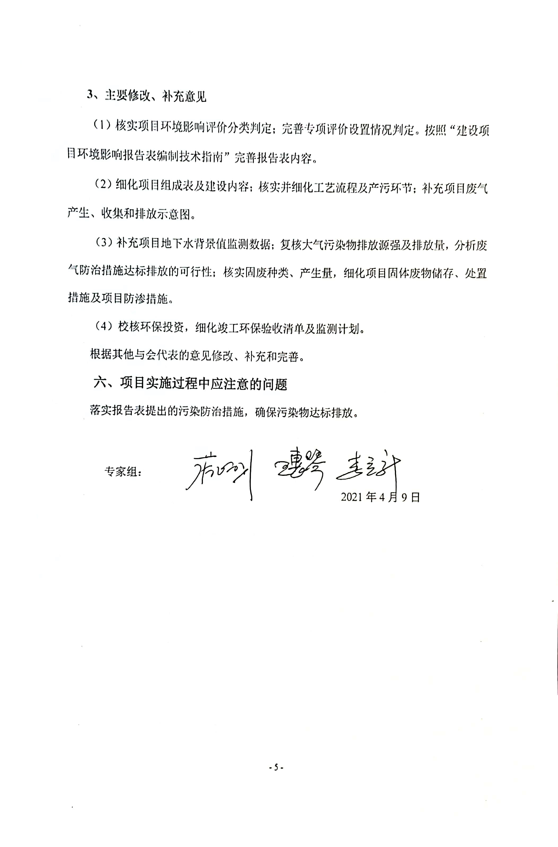
3、主要修改、补充意见
（1）核实项目环境影响评价分类判定；完善专项评价设置情况判定。按照“建设项目环境影响报告表编制技术指南”完善报告表内容。
（2）细化项目组成表及建设内容；核实并细化工艺流程及产污环节；补充项目废气产生、收集和排放示意图。
（3）补充项目地下水背景值监测数据；复核大气污染物排放源强及排放量，分析废气防治措施达标排放的可行性；核实固废种类、产生量，细化项目固体废物储存、处置措施及项目防渗措施。
（4）校核环保投资，细化竣工环保验收清单及监测计划。
根据其他与会代表的意见修改、补充和完善。

六、项目实施过程中应注意的问题
落实报告表提出的污染防治措施，确保污染物达标排放。

专家组：
2021年4月9日

